**Module 16 –語言服務應用3**

情節描述：介紹Azure QnA maker並學習如何使用QnA maker與內容仲裁服務

預設目標：能夠了解如何使用QnA maker與內容仲裁服務

估計時間：20分鐘

★★★ Lab01: 建立Azure QnA maker服務 ★★★

1. 開啟Azure網頁(<https://azure.microsoft.com/zh-tw/> )點選右上角入口網站並登入註冊帳號
2. 登入後點選建立資源

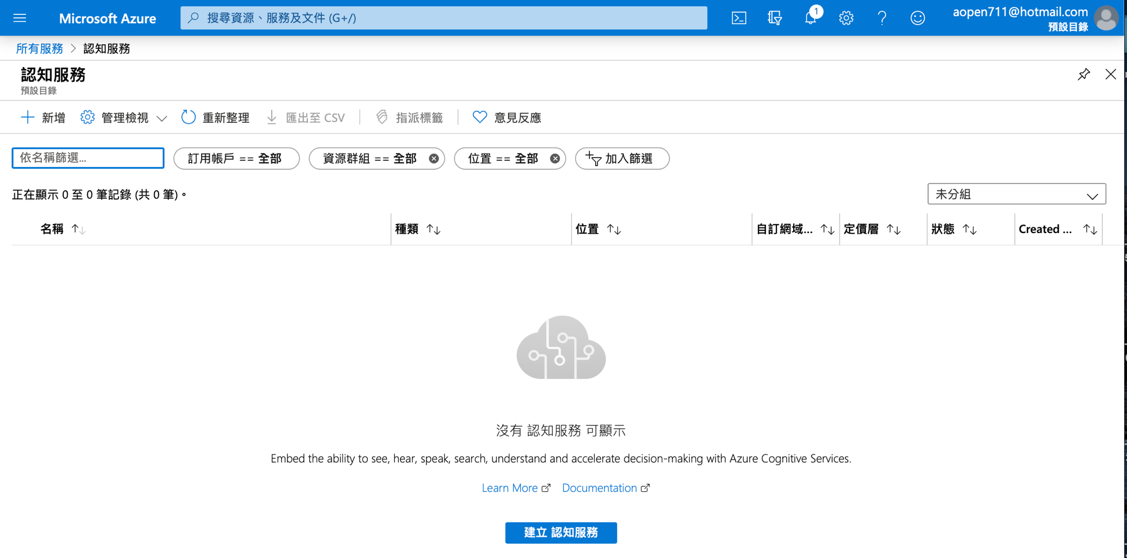

1. 一張含有 螢幕擷取畫面 的圖片

   自動產生的描述一張含有 螢幕擷取畫面, 電腦 的圖片

   自動產生的描述點選新增後於marketplace選擇AI+機器學習服務類別的認知服務中的QnA maker服務，填寫相關資料後點選建立
2. 注意，請確認欲選地區有沒有該服務
3. 以Azure帳號進入QnA Maker入口網站(<https://www.qnamaker.ai> )

1. 一張含有 螢幕擷取畫面 的圖片

   自動產生的描述填選相關資料以建立KB(Knowledge Base)
2. 於右上角底選Add QnA Pair新增QnA對話

1. 一張含有 螢幕擷取畫面 的圖片

   自動產生的描述一張含有 螢幕擷取畫面 的圖片

   自動產生的描述並於右邊點選Test測試對話

★★★ Lab02: QnA maker服務操作 ★★★

1. 參考Demo_16-3.ipynb範例程式碼
2. 使用Jupyter notebook將Demo_16-3.ipynb打開
3. 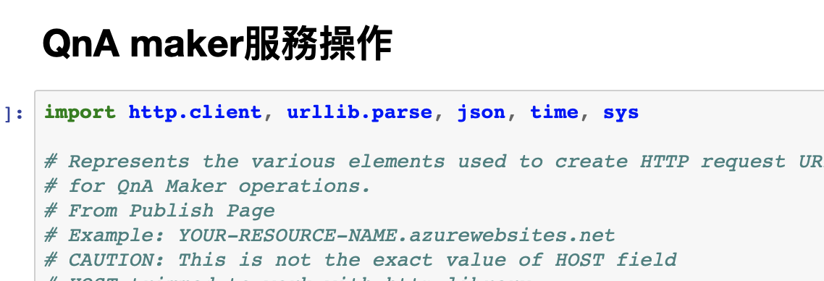執行範例QnA maker服務程式碼

★★★ Lab03: 執行內容仲裁服務操作 ★★★

1. 參考Demo_16-3.ipynb範例程式碼
2. 使用Jupyter notebook將Demo_16-3.ipynb打開
3. 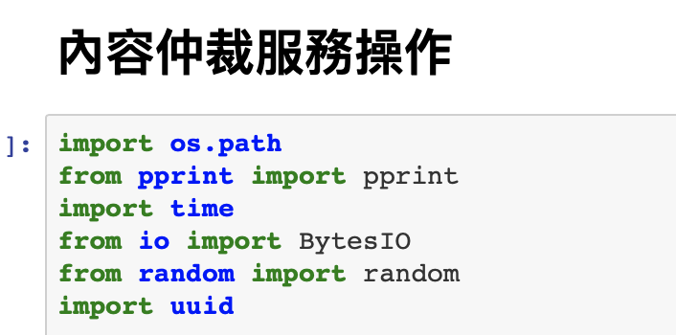執行範例內容仲裁服務程式碼